Програмиране и използване на компютри 2

Курсова задача

Разработил: в
, група , фак.№

Катедра “Програмиране и компютърни технологии”
Дисциплина: ПИК II Курсова Задача № 15213

Студент:
…………………………………………………………………………

Да се разработи програма с текстово меню за поддържане на информацията за филмотека със следните изисквания:
- Информацията за филмите в дадена филмотека се съхраняват в двоичен файл. За всеки филм във филмотеката се пазят следните данни:
- Номенклатурен номер;
- Име на филма - до 50 символен низ;
- Режисьор - до 50 символен низ;
- Година.
- Да се извършват следните обработки:
а) Добавяне на нов филм във филмотеката в подходящ диалогов режим;
б) Изтриване на филмите на даден режисьор;
в) Извеждане на информация за всички филми от дадена година, която се въвежда от потребителя;
г) По зададен номенклатурен номер да се разпечатва информацията за филм.
- Данните да се поддържат в динамична структура - едносвързан списък в оперативната памет на ПК.

ИзискваниЯ към оформлението
Да се оформи като задача, съдържаща:
- титулна страница с данни за студента, ръководителя на курсовата задача;
- текст на заданието;
- обобщен блоков алгоритъм на разработеното програмно осигуряване;
- описание на използуваните модули (функции) - прототип, входно изходни параметри и предназначение;
- общо описание за функциониране на програмата (вход/изход);
- листинг на source (изходния) код на програмата;
- резултати от изпълнението на програмата (контролен пример);
- проектът да се реализира в програмната среда като проект с разделна компилация.

Дата на задаване: Преподавател:

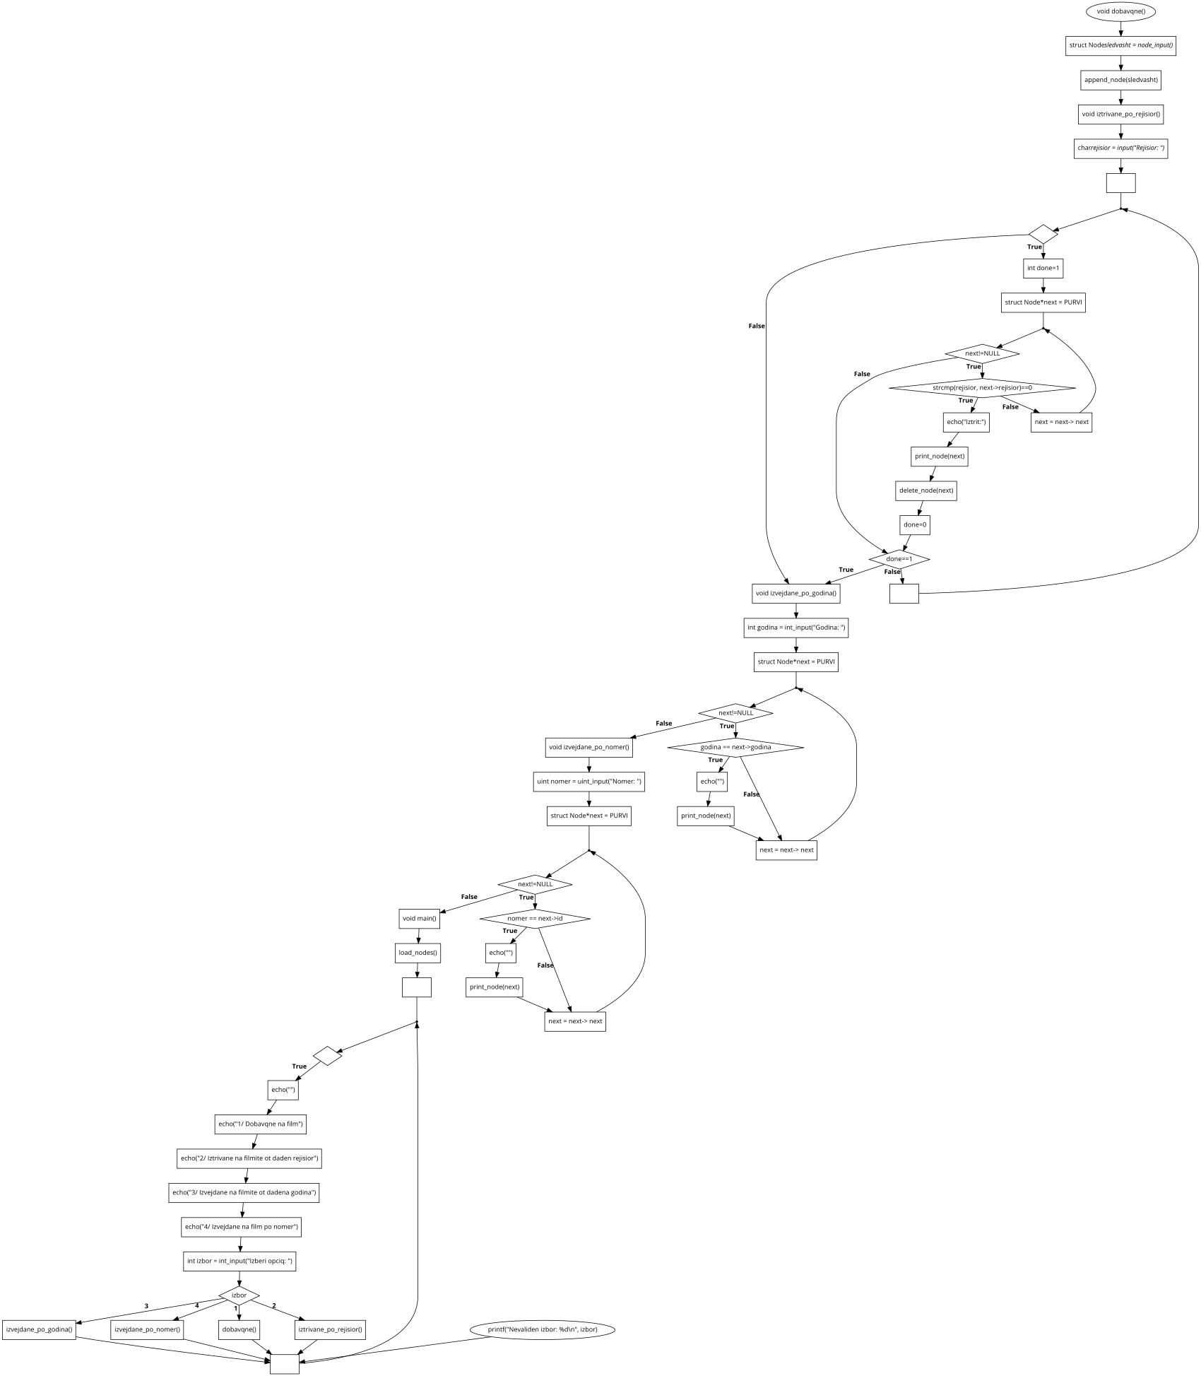
Обобщен алгоритъм

Използвани функции
unistd.h
int access(const char *path, int amode) проверява дали файл съществува
dirent.h
DIR *opendir(const char *dirname) потготвя директория за търсене
struct dirent *readdir(DIR *dirp) връща файловете в директория
neshta.h
void error_msg() изписва префикса на грешката
void error_exit() спира програмата
void error(char*info) изписва дадена грешка
void error2(char*info1, char*info2) изписва дадена грешка, с повече информация
void error2_str_char(char*info1, char info2) изписва дадена грешка, с повече информация, под формата на знак
void echo(char*text) изписва текст на екрана
int is_char_int(char c) проверява дали буква е цифра
int is_str_int(char*str) проверява дали стринг е цифра
int char_to_int(char c) превръща буква в цифра
int str_to_int(char*str) превръща дума в цифра
char*new_str(char*value) създава динамичен стринг
void append_str_char(char**p_str, char c) добавя буква към динамичен стринг
void append_str_str(char**p_str1, char*str2) добавя дума към динамичен стринг
char*head_str_int(char*str, int chop_point) откъсва от началото на дума
char*tail_str_int(char*str, int chop_point) откъсва от края на дума
char*input(char*prompt) пита потрябителя
int int_input(char*prompt) пита потрябителя и превръща отговора в цяло число
float float_input(char*text) пита потрябителя и превръща отговора в нецяло число
main.c
void dobavqne() добавя филм
void iztrivane_po_rejisior() изтрива по даден режисиор
void izvejdane_po_godina() изтрива по дадена година
void izvejdane_po_nomer() извежда информация по даден номер
void main() изпълнява условието на задачата

Код
main.c
#include "node_neshta.c"

#include<float.h>

/////////////////////////

void dobavqne(){
struct Node*sledvasht = node_input();
append_node(sledvasht);
}

/////////////////////////

void iztrivane_po_rejisior(){
char*rejisior = input("Rejisior: ");
for(;;){
int done=1;
for(struct Node*next = PURVI ; next!=NULL ; next = next-> next){
if(strcmp(rejisior, next->rejisior)==0){
echo("Iztrit:");
print_node(next);
delete_node(next);
done=0;
break;
}
}
if(done==1)break;
}
}

/////////////////////////

void izvejdane_po_godina(){

int godina = int_input("Godina: ");

for(struct Node*next = PURVI ; next!=NULL ; next = next-> next){
if(godina == next->godina){
echo("");
print_node(next);
}
}
}

/////////////////////////

void izvejdane_po_nomer(){
uint nomer = uint_input("Nomer: ");
for(struct Node*next = PURVI ; next!=NULL ; next = next-> next){
if(nomer == next->id){
echo("");
print_node(next);
}
}
}

void main(){

load_nodes();

for(;;){
echo("");
echo("1/ Dobavqne na film");
echo("2/ Iztrivane na filmite ot daden rejisior");
echo("3/ Izvejdane na filmite ot dadena godina");//
echo("4/ Izvejdane na film po nomer");

int izbor = int_input("Izberi opciq: ");

switch(izbor){
case 1:
dobavqne();
break;
case 2:
iztrivane_po_rejisior();
break;
case 3:
izvejdane_po_godina();
break;
case 4:
izvejdane_po_nomer();
break;
default: printf("Nevaliden izbor: %d\n", izbor);
}

}

}
neshta.c

#include <stdio.h>
#include <stdlib.h>
#include <string.h>
#include <unistd.h>
#include <dirent.h>

// errors

void error_msg(){
printf("ERROR: ");
}
void error_exit(){
exit(1);
}

void error(char*info){
error_msg();
printf("%s\n", info);
error_exit();
}

void error2(char*info1, char*info2){
error_msg();
printf("%s%s\n", info1, info2);
error_exit();
}

void error2_str_char(char*info1, char info2){
error_msg();
printf("%s%c\n", info1, info2);
error_exit();
}

// stuff

void echo(char*text){
printf("%s\n", text);
}

int isfile(char*dir){
return access(dir, F_OK)!=-1;
}

// converter

int is_char_int(char c){
switch(c){
case '0'...'9': return 1;
}
return 0;
}

int is_str_int(char*str){
unsigned int i=0;
if(str[0]=='-')i=1;
for(; i<strlen(str); i++){
if(is_char_int(str[i])==0)return 0;
}
return 1;
}

int char_to_int(char c){
switch(c){
case '0': return 0;
case '1': return 1;
case '2': return 2;
case '3': return 3;
case '4': return 4;
case '5': return 5;
case '6': return 6;
case '7': return 7;
case '8': return 8;
case '9': return 9;
}
error2_str_char("cant conver character to integer: ", c);
}

int str_to_int(char*str){
if(strlen(str)==0)error("cant convert an empty string to integer");

unsigned int i=0;

int negative= 0;
if(str[0]=='-'){
i++;
negative= 1;
if(strlen(str)==1)error("cant convert a dash string (\"-\") to integer");
}

int current_value= 0;

for(; i<strlen(str); i++){
current_value*= 10;
if(current_value < 0)error("integer overflow");

int c_val= char_to_int(str[i]);
current_value += c_val;
if(current_value < 0)error("integer overflow");

}

if(negative)return -1*current_value;
return current_value;
}

float str_to_float(char*str){
return atof(str);
}

// new

char*new_str(char*value){
char*obj= malloc(sizeof(char)*(1+strlen(value)));
if(obj==NULL)error("cant use malloc to create a new string");
for(unsigned int i=0; i<=strlen(value); i++){
obj[i]= value[i];
}
return obj;
}

// append str

void append_str_char(char**p_str, char c){
int size= strlen(*p_str);
*p_str= realloc(*p_str, sizeof(char)*(size+2));
(*p_str)[size]= c;
(*p_str)[size+1]= '\0';
}

void append_str_str(char**p_str1, char*str2){
for(unsigned int i=0; i<strlen(str2); i++){
append_str_char(p_str1, str2[i]);
}
}

void append_str_uint(char**p_str, uint num){
char buff[20];
sprintf(buff,"%u",num);
append_str_str(p_str, buff);
}

// head tail

char*head_str_int(char*str, int chop_point){
if(chop_point >= strlen(str))error("head_str_int: chop point bigger than string length");

char*res= new_str("");
for(unsigned int i=0; i<chop_point; i++){
append_str_char(&res, str[i]);
}
return res;
}

char*tail_str_int(char*str, int chop_point){
if(chop_point >= strlen(str))error("tail_str_int: chop point bigger than string length");

char*res= new_str("");
for(unsigned int i=chop_point; i<strlen(str); i++){
append_str_char(&res, str[i]);
}
return res;
}

// console input

char*input(char*prompt){
printf("%s",prompt);

char*res= new_str("");
for(;;){
char c= getchar();
if(c=='\n')break;
append_str_char(&res, c);
}
return res;
}

int int_input(char*prompt){
for(;;){
char*inp= input(prompt);
if(is_str_int(inp)==1){
int res= str_to_int(inp);
free(inp);
return res;
}
free(inp);
echo("Trqbva da vuvedesh cqlo chislo");
}
}

uint uint_input(char*prompt){
for(;;){
int test_int = int_input(prompt);
if(test_int < 0){
echo("Trqbva da vuvedesh chislo, po-glqmo ili ravno na 0");
continue;
}
return (unsigned int)test_int;
}
}

float float_input(char*text){

for(;;){
char*inp = input(text);
if(is_str_int(inp)==1){
float ret = (float)str_to_int(inp);
free(inp);
return ret;
}
int separator=-1;
int count = 0;
for(unsigned int i=0; i<strlen(inp); i++){
if(inp[i] == '.'){
separator = i;
count++;
}
}
if(separator==-1 || count>1){
free(inp);
echo("Ne si vuvel ne cqlo chislo");
continue;
}

return atof(inp);

}
}

float ufloat_input(char*prompt){
for(;;){
float test_float = float_input(prompt);
if(test_float < 0){
echo("Trqbva da e po-golqmo ili ravno na 0");
continue;
}
return test_float;
}
}

// file io
char*read_line(FILE*f){
char*line = new_str("");
size_t size=0;
getline(&line, &size, f);
(line)[strlen(line)-1] = 0;
return line;
}
node_neshta.c
#include "neshta.c"
struct Node{ //#...
uint id;
char*ime;
char*rejisior;
int godina;

struct Node*next;
};

struct Node* PURVI=NULL;

/////////////////////////

char*node_dir_str(char*id){
char*dir = new_str("nodes/");
append_str_str(&dir, id);
return dir;
}
char*node_dir(uint id){
char*dir = new_str("nodes/");
append_str_uint(&dir, id);
return dir;
}

/////////////////////////

void print_node(struct Node*node){ //#...
printf("nomer: %u\n", node->id);
printf("ime: %s\n", node->ime);
printf("rejisior: %s\n", node->rejisior);
printf("godina: %d\n", node->godina);
}

struct Node*node_input(){ //#...
unsigned int id;
for(;;){
id = uint_input("Nomer: ");/////

int failed = 0;
struct Node*next = PURVI;
for(;;){
if(next == NULL)break;
if(next->id == id){
echo("Tozi nomer veche e zaet");
failed = 1;
break;
}
next = next->next;
}
if(failed==0)break;
}

char*ime;
for(;;){
char*test_ime = input("Ime: ");/////
if(strlen(test_ime)>50){// do 50 simvola
echo("Imeto trqbva da e do 50 simvola");
free(test_ime);
continue;
}
ime = test_ime;
break;
}

char*rejisior;
for(;;){
char*test = input("Rejisior: ");/////
if(strlen(test)>50){// do 50 simvola
echo("Imeto trqbva da e do 50 simvola");
free(test);
continue;
}
rejisior = test;
break;
}

uint godina = uint_input("Godina: ");/////

struct Node* sledvasht = NULL;
sledvasht = (struct Node*)malloc(sizeof(struct Node));
sledvasht->next = NULL;

sledvasht-> id = id;
sledvasht-> ime = ime;
sledvasht-> rejisior = rejisior;
sledvasht-> godina = godina;

return sledvasht;
}

void append_node(struct Node*node){ //#...
char*f_name = node_dir(node->id);
FILE*f= fopen(f_name, "wb");
if(f==NULL)error2("Ne moga da otvorq faila ", f_name);
free(f_name);
fprintf(f, "%u\n%s\n%u\n", node->ime, node->rejisior, node->godina);
fclose(f);

if(PURVI==NULL){
PURVI = node;
return;
}
struct Node*next = PURVI;
for(; next->next!=NULL ; next = next->next){
}
next->next = node;
}

void load_nodes(){ //#...

struct Node* nachalo = NULL;
nachalo = (struct Node*)malloc(sizeof(struct Node));
nachalo->next = NULL;

struct dirent *de;
DIR *dr = opendir("nodes");
if (dr == NULL)error("Ne moga da otvorq papkata s node-ovete");

while( (de=readdir(dr)) != NULL){
char*node_file_name = de -> d_name;
if( strcmp(node_file_name,".")==0 || strcmp(node_file_name,"..")==0)continue;

char*dir = node_dir_str(node_file_name);
FILE*f = fopen(dir, "rb");
free(dir);
if(f==NULL)error2("Ne moga da otvorq failla na node-a: ", node_file_name);

struct Node* sledvasht = NULL;
sledvasht = (struct Node*)malloc(sizeof(struct Node));
sledvasht->next = NULL;

sledvasht-> id = (uint)str_to_int(node_file_name);

char*line0=read_line(f);
sledvasht-> ime = line0;

char*line1=read_line(f);
sledvasht-> rejisior = line1;

char*line2=read_line(f);
sledvasht-> godina = str_to_int(line2);
free(line2);

fclose(f);

append_node(sledvasht);

}

}

///////////////////////////////////

void delete_node(struct Node*node){
struct Node*prev = NULL;
for(struct Node*next = PURVI; next!=NULL ; next = next->next){
if(next->id == node->id){

char*dir = node_dir(next->id);
int res = remove(dir);
free(dir);
if(res!=0)echo("Ne mojah da iztriq faila");

struct Node*real_next = next->next;
free(next);
if(prev==NULL){
PURVI = real_next;
}else{
prev->next = real_next;
}
return;
}
prev = next;
}
error("Cant delete a node that doesnt exist");
}

struct Node*choose_node(){
for(;;){
struct Node*next = PURVI;
int i=1;
for(;;i++){
if(next==NULL)break;
echo("");
printf("IZBOR NOMER: %d\n", i);
print_node(next);
echo("");
next = next->next;
}
i--;
uint izbor = uint_input("Izberi: ");
if( izbor > (uint)i || izbor == 0 ){
echo("Nevaliden izbor");
continue;
}

int izbrana_figura = (int)izbor;

i=1;
for(struct Node*next = PURVI; ; next = next->next){
if(i==izbrana_figura)return next;
i++;
}
break;
}
}

Контролен пример
